فواید دستگاه تصفیه هوا چیست؟
مقدمه
اگر از فواید دستگاه تصفیه هوا و تأثیرات مثبت آن بر محیط خانه آگاه باشیم بدون شک آن را جزو لوازم ضروری منزل خود در نظر خواهیم گرفت. این دستگاه به محیط خانه طراوت می‌بخشد و آلاینده‌های مختلف را از اطراف شما و خانواده‌تان دور می‌کند. باید به این نکته توجه کنید که انواع مختلفی از دستگاه‌های تصفیه هوا وجود دارد، شما باید دستگاه تصفیه را متناسب با محیط موردنظر انتخاب کنید تا اثرات آن به‌تمامی نقاط محوطه راه پیدا کند. یکی از مهم‌ترین فواید دستگاه تصفیه هوا افزایش گردش خون از طریق افزایش اکسیژن‌رسانی به بدن است.
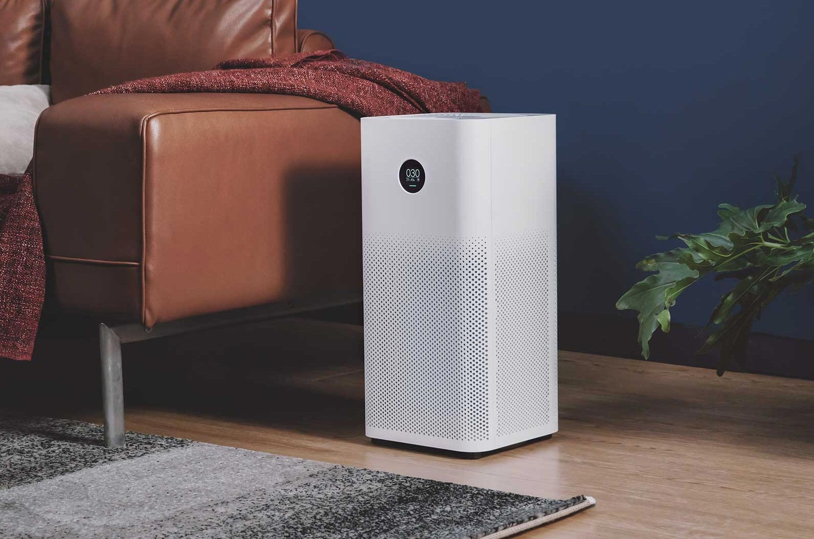
فواید دستگاه تصفیه هوا
دستگاه تصفیه هوا چیست؟
دستگاه تصفیه هوا دستگاهی است که به حذف آلاینده‌ها از هوا کمک می‌کند و به‌صورت دستگاه‌های کوچک مستقل یا دستگاه‌های بزرگ‌تر ساخته می‌شود که می‌توان آن‌ها را روی کولر نصب کرد. این دستگاه‌ها حاوی فیلتر‌هایی هستند که به جذب و پاک‌سازی هوای اطراف و سپس آزاد کردن آن کمک می‌کنند.
نحوه عملکرد دستگاه تصفیه هوا
دستگاه تصفیه هوا از یک فن برای کشیدن هوا استفاده می‌کند. این دستگاه تشکیل‌شده از فیلترهای مکانیکی و الکترونیکی است که ذرات معلق از جمله گرد و غبار و آلودگی‌ها را به خود جذب می‌کند و سپس هوای پاکیزه را به محیط بازمی‌گرداند.
فواید دستگاه تصفیه هوا
وجود هوای پاک برای همه ما ضروری است. ممکن است برخی فکر کنند که تصفیه هوا در حال حاضر به دلیل افزایش آلودگی‌ها امکان‌پذیر نیست؛ اما این کار به‌وسیله دستگاه تصفیه هوا میسر خواهد شد.
یکی از مهم‌ترین فواید دستگاه تصفیه هوا محافظت در برابر انواع آلرژی‌هاست. به‌ویژه برای افرادی که به‌طور دائم از آن رنج می‌برند و یا آسم دارند دستگاه تصفیه هوا بسیار سودمند خواهد بود. درصورتی‌ که گرد و غبار و آلاینده‌های موجود در هوا، زیاد باشد می‌توانید با قرار دادن دستگاه تصفیه هوا، اثرات منفی آن را کاهش دهید. دستگاه تصفیه هوا علاوه بر کاهش نسبت دی‌اکسید کربن در محیط، به بهبود روند تنفس کمک می‌کند و درنتیجه افراد را از اثرات منفی این گاز محافظت می‌کند. به‌طور کلی دستگاه تصفیه هوا، شما و اعضای خانواده‌تان را از مشکلات سلامتی که بر سیستم تنفسی تأثیر می‌گذارند دور می‌کند. همچنین سیگار کشیدن یکی از عادات آزاردهنده و بد است، اما افراد زیادی هستند که در داخل خانه سیگار می‌کشند؛ بنابراین برای جلوگیری از بوی نامطبوع دود در خانه و یا بوهای مختلف دیگری که در جو باقی می‌ماند از دستگاه تصفیه هوا استفاده می‌شود. دستگاه تصفیه هوا در کاهش انتشار میکروب‌ها و ویروس‌ها بسیار مؤثر است. این میکروب‌ها به‌نوبه خود باعث ایجاد برخی بیماری‌ها می‌شود که از طریق دستگاه تصفیه هوا قابل‌پیشگیری است. به‌طور مثال هوای بسته و آلوده محیط کار و همچنین تماس مستقیم و مکرر دست‌ها با رایانه باعث انتقال انواع آلودگی‌ها و درنتیجه ایجاد احساس خستگی و کسالت در کارکنان می‌شود. استفاده از یک دستگاه تصفیه هوا در محیط کاری می‌تواند این مشکلات را برای همیشه برطرف کند.
افزون بر این، یکی از مزایای شگفت‌انگیزی که دستگاه تصفیه هوا ارائه می‌دهد این است که به شما کمک می‌کند تا در تمام ساعات شب با آرامش بخوابید و بی‌خوابی شبانه را کاهش می‌دهد؛ زیرا این دستگاه اکسیژن‌رسانی به بدن را بهبود می‌بخشد.
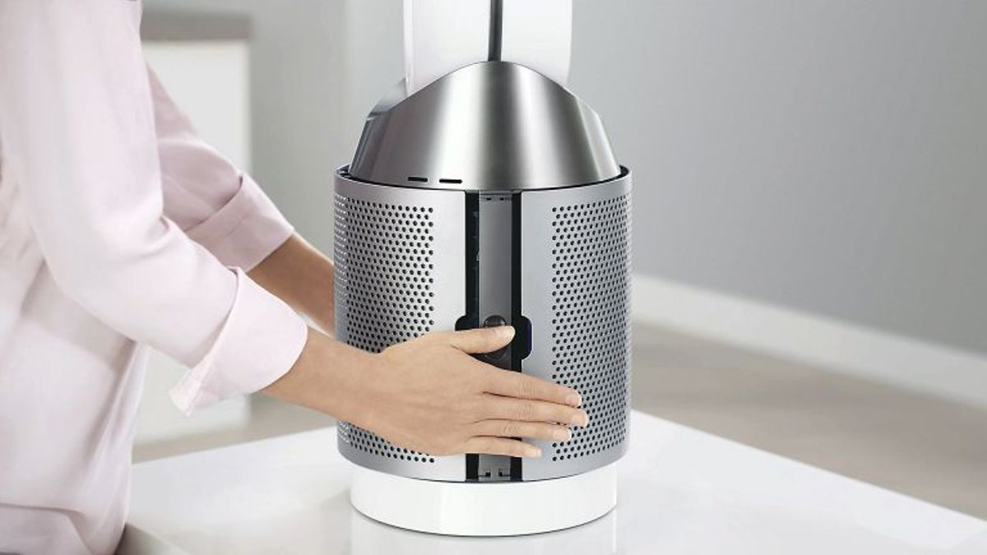
موارد استفاده از دستگاه تصفیه هوا
موارد ضروری برای استفاده از دستگاه تصفیه هوا
وجود دستگاه تصفیه هوا در برخی از مکان‌ها بسیار ضروری است. در ادامه خواهیم دید که در چه مکان‌هایی استفاده از دستگاه تصفیه هوا ضروری است:
- اگر پنجره‌ها و درها به‌طور دائم بسته هستند.
- در صورت وجود گیاهان سبز و حیوانات خانگی در داخل خانه.
- درصورتی‌که فرد سیگاری در خانه شما وجود دارد.
- در محل کار برای جلوگیری از شیوع انواع بیماری‌های واگیردار
انواع دستگاه تصفیه هوا
انواع مختلفی از دستگاه‌های تصفیه هوا وجود دارد که هر یک ‌بر اساس یک فناوری خاص تولید شده اند و عملکرد ویژه‌ای دارند. برای مثال برخی از دستگاه‌های تصفیه هوا توانایی فیلتر کردن ذرات بزرگ مانند پرز و مو را دارند. درحالی‌که برخی دیگر وظیفه تصفیه هوا از ذرات بسیار ریز مانند میکروب‌ها، ویروس‌ها، بوها را بر عهده‌ دارند. در ادامه برخی از مهم‌ترین انواع دستگاه‌های تصفیه هوا و فواید هر یک را شرح خواهیم داد. انواع دستگاه‌های تصفیه هوا عبارت‌اند از:
1: دستگاه‌های تصفیه هوا حاوی فیلترهای UV
2: دستگاه تصفیه‌کننده hepa
3: دستگاه‌های تصفیه هوای کربنی
4: دستگاه تصفیه هوای یونی
5: دستگاه تصفیه هوای الکترونیکی
6: دستگاه تصفیه هوای مرکزی
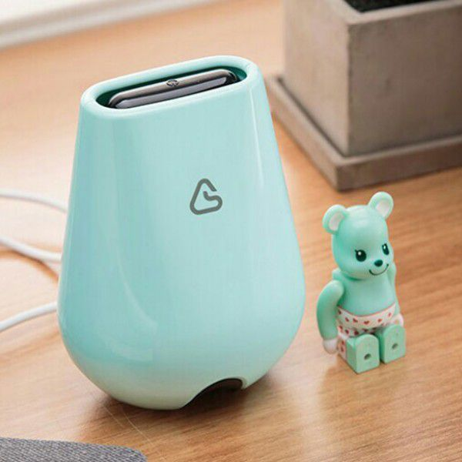
انواع دستگاه تصفیه هوا
دستگاه‌های تصفیه هوا حاوی فیلترهای UV
از این دستگاه‌ها برای تصفیه هوا از ویروس‌ها، باکتری‌ها و عوامل بیماری‌زای مضر استفاده می‌شود. برای تولید این دستگاه‌ها از لامپ‌های UV الهام گرفته‌ شده است. در بیمارستان‌های خصوصی که اتاق‌ها و آزمایشگاه‌های بیماران را ضدعفونی می‌کنند، نور ماوراءبنفش با شکستن پیوندهای مولکولی DNA عوامل بیماری‌زا را از بین می‌برد. زمانی که می‌خواهید میکروب‌ها، ویروس‌ها و سایر باکتری‌ها را از بین ببرید، می‌توانید از فیلتر UV استفاده کنید، زیرا حدود 99.9 درصد از میکروب‌های مختلفی را که از آن عبور می‌کنند از بین می‌برد.
دستگاه تصفیه‌کننده hepa
این نوع تصفیه‌کننده‌ها که از یک فیلتر هوای پیشرفته استفاده می‌کنند، قابلیت حذف حدوداً 99.7 درصد از تمام ذرات بزرگ‌تر را دارند. این دستگاه‌ها ذراتی به‌اندازه 0.2 میکرون را از محیط حذف می‌کنند. این نوع دستگاه تصفیه تقریباً هرماه نیاز به تعویض فیلتر دارد.
دستگاه‌های تصفیه هوای کربنی
این دستگاه در از بین بردن دود، بو و گازهای موجود در هوا مؤثر است و بیشتر مورد استفاده افرادی است که به برخی از بوها حساس هستند. اکثر این نوع تصفیه‌کننده‌ها مجهز به فیلتر تصفیه‌کننده هپا هستند.
دستگاه تصفیه هوای یونی
این نوع دستگاه تصفیه هوا گرد و غبار، پرز، آلرژن‌ها، ویروس‌ها، باکتری‌ها و بیشتر آلاینده‌ها به‌جز بو را از هوا پاک می‌کند.
دستگاه تصفیه هوای الکترونیکی
از جمله مهم‌ترین فواید دستگاه تصفیه هوا از نوع الکترونیکی این است که ذرات باردار موجود در هوا را با استفاده از الکتریسیته ساکن خنثی می‌کند و می‌تواند هوا را تصفیه کند و حدود 99.98 درصد از آلرژن‌های موجود در هوا مانند گرد و غبار، پرز، ویروس‌ها، باکتری‌ها یا بخارات مختلف را از بین ببرد، اما توجه داشته باشید که برای کارایی بهتر، باید فیلترها و سیم‌های یونیزه شده دستگاه را به‌صورت ماهانه پاک‌سازی و یا تعویض کنید.
دستگاه تصفیه هوای مرکزی
این نوع دستگاه‌ها به سیستم‌های گرمایش و سرمایش مرکزی متصل هستند و حدود 99 درصد ذرات ریز، 98 درصد گرد و غبار و 94 درصد ویروس‌های موجود در هوا را حذف می‌کنند. فواید دستگاه تصفیه هوا از نوع مرکزی، حذف هوای قدیمی و جایگزینی آن با هوای تازه است. به علاوه، این نوع تصفیه هوا به تنظیم دما و رطوبت کمک می‌کند.
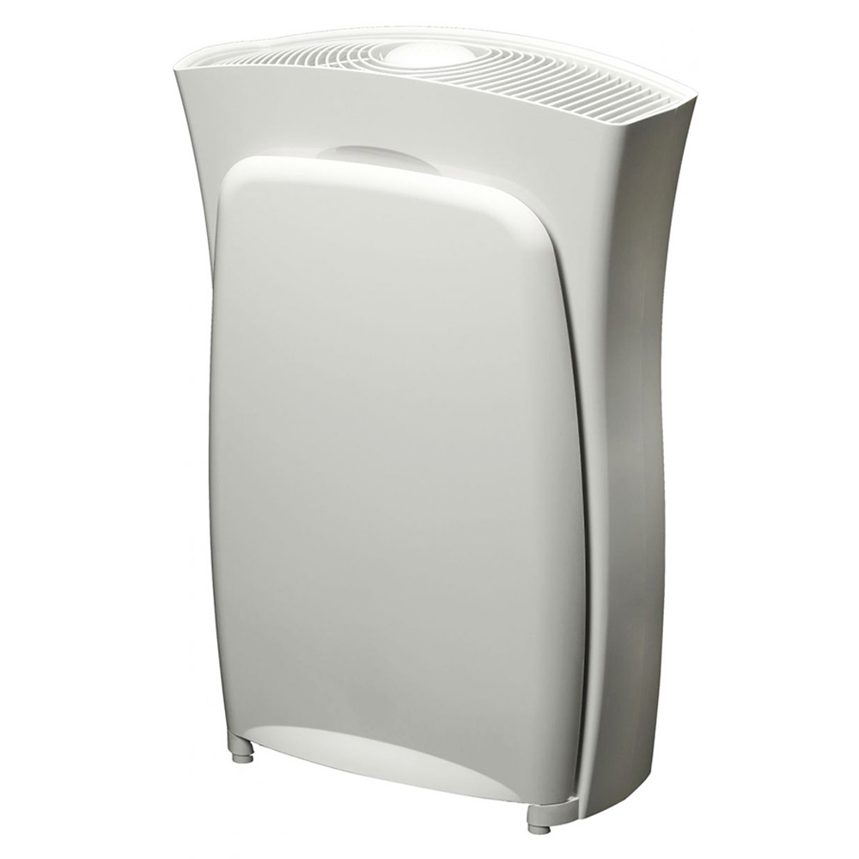
عملکرد دستگاه‌های تصفیه هوا
سؤالات متداول
1: آیا دستگاه تصفیه هوا انواع مختلفی دارد؟
دستگاه تصفیه هوا دارای انواع مختلفی است که هر یک فواید ویژه‌ای را برای ما به ارمغان می‌آورند.
2: آیا دستگاه تصفیه هوا در کیفیت خواب تأثیر دارد؟
این دستگاه با افزایش اکسیژن‌رسانی به بدن باعث بهبود کیفیت خواب افراد می‌شود.
3: آیا دستگاه تصفیه هوا بوهای نامطبوع را از بین می‌برد؟
برخی از انواع دستگاه تصفیه هوا این قابلیت را دارند که بوهای نامطبوع محیط را حذف کنند.
نتیجه‌گیری
انواع دستگاه‌های تصفیه هوا برای پاک‌سازی جو از آلودگی‌ها مورد استفاده قرار می‌گیرد. این دستگاه به‌طور میانگین 99.9 درصد ذرات گرد و غبار و ناخالصی‌ها را از هوا حذف می‌کند. ناخالصی‌ها عبارت‌اند از: گرده‌ها، کنه‌ها، هاگ‌ها، شوره حیوانات خانگی و غیره. در این نوشتار مهم‌ترین فواید دستگاه تصفیه هوا ارائه شد. شما می‌توانید با خرید دستگاه تصفیه هوا، خود و اعضای خانواده‌تان را از انواع آلودگی‌های محیط دور کنید و زندگی سالم‌تری را تجربه کنید.
جهت کسب اطلاعات بیشتر در مورد انواع دستگاه تصفیه هوا و سفارش کالا می‌توانید با شماره تلفن‌های ما تماس حاصل کنید. همچنین نظرات و پیشنهادات خود را از طریق بخش کامنت‌ها با ما به اشتراک بگذارید.
https://www.google.com/amp/s/www.arageek.com/l/%25D8%25AC%25D9%2587%25D8%25A7%25D8%25B2-%25D8%25AA%25D9%2586%25D9%2582%25D9%258A%25D8%25A9-%25D8%25A7%25D9%2584%25D9%2587%25D9%2588%25D8%25A7%25D8%25A1/amp

